Instalación de Apache Maven en PC de laboratorios Duoc UC
Objetivo
Instalar y configurar Apache Maven en Windows para poder ejecutar proyectos Java / Spring Boot desde Visual Studio Code, evitando el uso de mvnw.cmd cuando el equipo no logra descargar Maven automáticamente desde internet.

1. Requisito previo: verificar Java JDK
Antes de instalar Maven, se debe verificar que el computador tenga instalado Java JDK.
Abrir CMD o PowerShell y ejecutar:
java -version
Debe aparecer una versión de Java instalada, por ejemplo:
java version "25"
También se puede verificar con:
javac -version
Si ambos comandos responden correctamente, Java está instalado.

2. Descargar o usar el archivo Maven disponible en AVA
El archivo Maven ya fue dejado en AVA con el nombre:
apache-maven-3.9.15-bin.zip
El estudiante debe descargar este archivo desde AVA.
No es necesario descargarlo desde internet si ya se encuentra disponible en la plataforma.

3. Descomprimir Apache Maven
Una vez descargado el archivo:
apache-maven-3.9.15-bin.zip
Se debe descomprimir en una ruta simple del computador.
Ruta recomendada:
C:\apache-maven-3.9.15
También puede quedar en una carpeta similar, por ejemplo:
C:\Program Files\Apache\apache-maven-3.9.15
Sin embargo, para evitar problemas de permisos en los laboratorios, se recomienda usar:
C:\apache-maven-3.9.15
Al abrir esa carpeta, debe existir una subcarpeta llamada:
bin
Dentro de bin debe existir el archivo:
mvn.cmd
Ejemplo de ruta correcta:
C:\apache-maven-3.9.15\bin\mvn.cmd

4. Configurar variables de entorno
4.1 Abrir variables de entorno
- Ir al menú Inicio de Windows.
- Buscar:
Editar las variables de entorno del sistema
- Abrir la opción.
- Presionar el botón:
Variables de entorno...

4.2 Crear variable MAVEN_HOME
En la sección Variables del sistema, presionar Nueva...
Completar:
Nombre de la variable: MAVEN_HOME
Valor de la variable: C:\apache-maven-3.9.15
Importante: la ruta debe apuntar a la carpeta principal de Maven, no a la carpeta bin.
Correcto:
C:\apache-maven-3.9.15
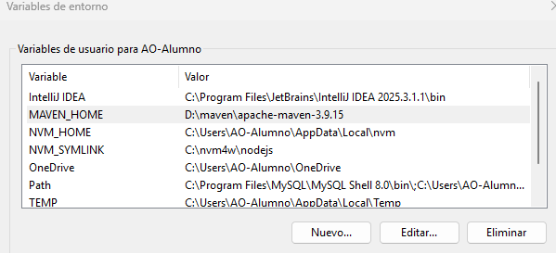
4.3 Verificar JAVA_HOME
En algunos equipos puede ser necesario tener configurado JAVA_HOME.
En Variables del sistema, revisar si existe:
JAVA_HOME
Si no existe, crearla con la ruta donde está instalado el JDK.
Ejemplo:
Nombre de la variable: JAVA_HOME
Valor de la variable: C:\Program Files\Java\jdk-25
La ruta puede variar según el equipo.
Para confirmar la ubicación de Java, se puede ejecutar en CMD:
where java

5. Agregar Maven al Path
En Variables del sistema:
- Buscar la variable:
Path
- Seleccionarla.
- Presionar Editar...
- Presionar Nuevo.
- Agregar:
%MAVEN_HOME%\bin
- Aceptar todas las ventanas.
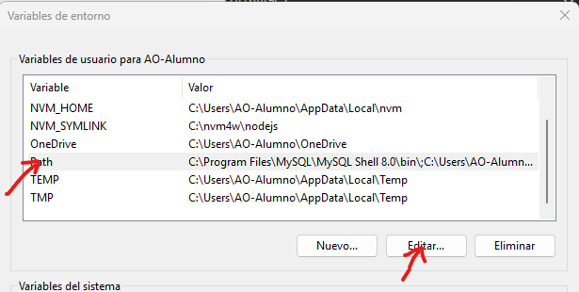
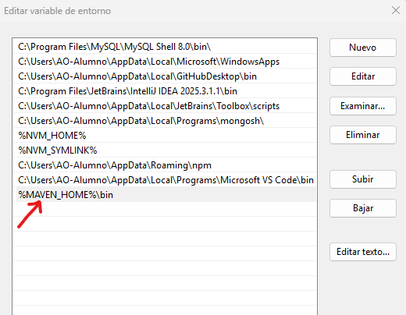

6. Cerrar y volver a abrir Visual Studio Code
Después de configurar las variables de entorno, se debe cerrar completamente:
Visual Studio Code
También cerrar todas las ventanas de:
CMD
PowerShell
Terminal
Luego volver a abrir Visual Studio Code.
Esto es importante porque VS Code solo reconoce las nuevas variables de entorno después de reiniciarse.

7. Verificar instalación de Maven
Abrir una nueva terminal en VS Code.
Menú:
Terminal > New Terminal
Ejecutar:
mvn -version
También sirve:
mvn -v
Debe aparecer información similar a:
Apache Maven 3.9.15
Java version: 25
OS name: "windows"
Si aparece eso, Maven quedó correctamente instalado.

8. Abrir el proyecto en Visual Studio Code
En VS Code:
- Ir a:
File > Open Folder
- Seleccionar la carpeta del proyecto descargado desde GitHub.
Ejemplo:
D:\Mg\BC\ProyectoCine-Backend-main
Si el proyecto tiene varios microservicios, se debe entrar a la carpeta donde está el pom.xml del servicio que se quiere ejecutar.
Ejemplo:
D:\Mg\BC\ProyectoCine-Backend-main\ms-peliculas\ms-peliculas

9. No usar mvnw.cmd en el laboratorio
En los PC del laboratorio, no se recomienda ejecutar:
.\mvnw.cmd
porque este comando intenta descargar Maven automáticamente desde internet.
En algunos casos puede aparecer un error como:
Error en el servidor remoto: (429) Too Many Requests
Cannot start maven from wrapper
Ese error significa que el equipo no pudo descargar Maven automáticamente.
Como Maven ya fue instalado manualmente, se debe usar:
mvn
en vez de:
.\mvnw.cmd

10. Compilar el proyecto
Desde la terminal de VS Code, ubicarse en la carpeta donde está el archivo:
pom.xml
Ejemplo:
cd D:\Mg\BC\ProyectoCine-Backend-main\ms-peliculas\ms-peliculas
Luego ejecutar:
mvn clean install -DskipTests
Este comando descarga dependencias, compila el proyecto y genera el archivo ejecutable.

11. Forzar actualización de dependencias Maven
Si Maven muestra errores de dependencias incompletas o archivos dañados, ejecutar:
mvn clean install -U -DskipTests
El parámetro -U obliga a Maven a revisar nuevamente las dependencias remotas.

12. Ejecutar el proyecto Spring Boot
Una vez compilado correctamente, ejecutar:
mvn spring-boot:run
Si todo está correcto, el microservicio debería iniciar y mostrar mensajes similares a:
Started ...
Tomcat started on port ...

13. Limpiar configuración de Java en VS Code
Si el proyecto sigue mostrando error en el pom.xml, aunque Maven ya funcione por terminal, hacer lo siguiente:
- Presionar:
Ctrl + Shift + P
- Buscar:
Java: Clean Java Language Server Workspace
- Seleccionar esa opción.
- Elegir:
Reload and delete
- Esperar que VS Code vuelva a importar el proyecto Maven.

14. Extensiones recomendadas en Visual Studio Code
Para trabajar con proyectos Java / Spring Boot, se recomienda tener instaladas estas extensiones:
Extension Pack for Java
Spring Boot Extension Pack
Maven for Java
Estas extensiones permiten reconocer proyectos Maven, ejecutar aplicaciones Spring Boot y visualizar errores del pom.xml.

15. Comandos principales que se deben usar
Verificar Java:
java -version
Verificar Maven:
mvn -version
Entrar a la carpeta del microservicio:
cd ruta-del-proyecto
Compilar:
mvn clean install -DskipTests
Compilar forzando actualización:
mvn clean install -U -DskipTests
Ejecutar Spring Boot:
mvn spring-boot:run

16. Problemas frecuentes
Problema 1: mvn no se reconoce como comando
Mensaje posible:
mvn no se reconoce como un comando interno o externo
Solución:
- Revisar que MAVEN_HOME esté creado.
- Revisar que el Path tenga:
%MAVEN_HOME%\bin
- Cerrar y volver a abrir VS Code.
- Probar nuevamente:
mvn -version

Problema 2: mvnw.cmd muestra error 429
Mensaje posible:
Error en el servidor remoto: (429) Too Many Requests
Cannot start maven from wrapper
Solución:
No usar:
.\mvnw.cmd
Usar:
mvn
Ejemplo:
mvn clean install -DskipTests

Problema 3: VS Code sigue marcando error en el pom.xml
Solución:
Ejecutar desde VS Code:
Ctrl + Shift + P
Luego:
Java: Clean Java Language Server Workspace
Seleccionar:
Reload and delete

Problema 4: Maven descarga dependencias muy lento
Esto puede ocurrir la primera vez que se abre el proyecto, porque Maven descarga las librerías necesarias desde internet.
Esperar a que termine el proceso.
Si falla, ejecutar:
mvn clean install -U -DskipTests

17. Recomendación final para laboratorio
En los computadores del laboratorio, el flujo recomendado es:
java -version
mvn -version
cd D:\Mg\BC\ProyectoCine-Backend-main\ms-peliculas\ms-peliculas
mvn clean install -DskipTests
mvn spring-boot:run
No usar:
.\mvnw.cmd
porque puede intentar descargar Maven nuevamente desde internet y fallar.

